Data: 20.12.2024
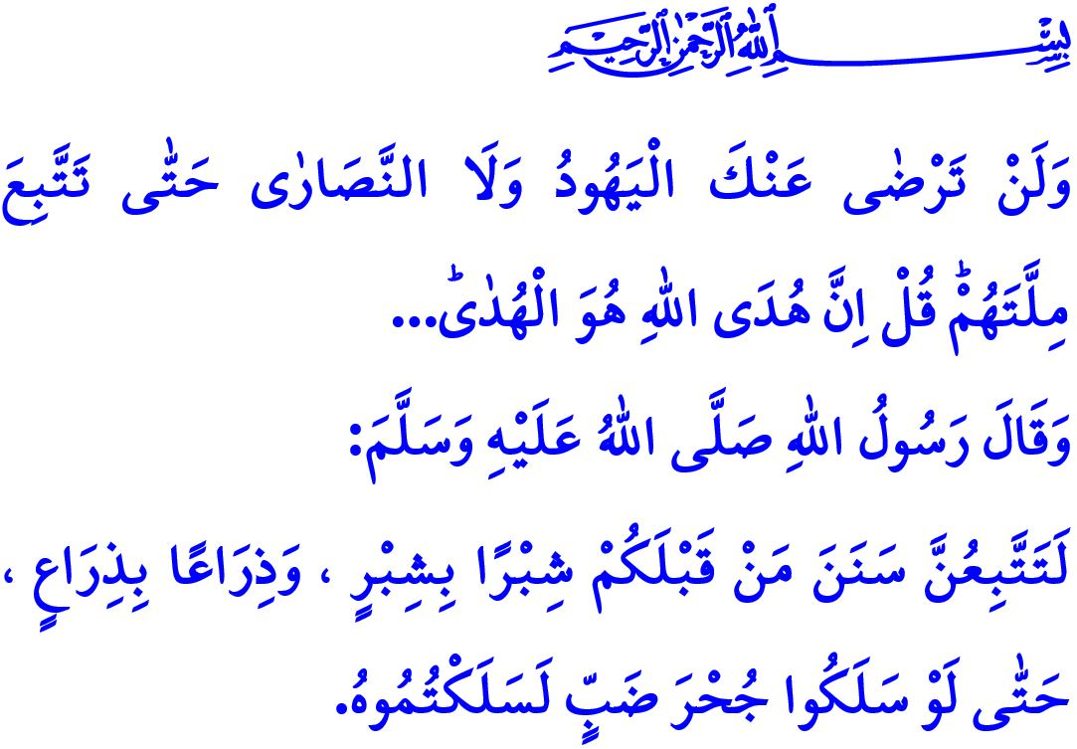
PRESERVIAMO I NOSTRI VALORI NAZIONALI E SPIRITUALI
Onorevoli Musulmani!
Uno dei principi fondamentali della nostra sublime religione, l’Islam, è la fede nei Profeti. Credere in tutti i profeti, dal primo uomo e primo Profeta Adamo (psl) fino all’ultimo Profeta Muhammad Mustafa (pbsl), è un requisito della nostra fede. I profeti sono i nobili messaggeri di Allah. Essi sono stati inviati per trasmettere all’umanità i comandi e i divieti del nostro Onnipotente Signore. L’umanità ha imparato da loro a distinguere tra la verità e la falsità, tra il giusto e lo sbagliato, tra il bene e il male.
Cari Credenti!
Come tutti i profeti, anche il Profeta Gesù (psl) è un profeta che ha predicato l’Islam. Egli ha annunciato all’umanità che non c’è altro Dio all’infuori di Allah e che l’adorazione e l’obbedienza devono essere rivolte unicamente ad Allah, l’Unico. Così come crediamo in tutti i profeti inviati dal nostro Onnipotente Signore, crediamo anche che il Profeta Gesù (psl) sia un servo e messaggero di Allah. E come amiamo tutti i profeti, amiamo anche lui. Tuttavia, non possiamo accettare, né rendere parte della nostra vita, alcuna falsa credenza, atteggiamento, comportamento o simbolo da egli non trasmessi e non approvati da Allah, sviluppati nel corso della storia, attribuendolo al Profeta Gesù (psl).
Cari Musulmani!
L’elemento fondamentale che rende forte le nazioni e li conduce con passi sicuri verso il futuro è il loro legame verso i propri valori nazionali e spirituali. Le nazioni che adottano i valori e i simboli degli altri anziché loro in possesso, non possono restare in piedi. Le società che dimenticano la propria civiltà e cadono sotto l’influenza di culture straniere finiscono per perdere la loro storia, lingua, religione e identità. A tal proposito, l’avvertimento del nostro Profeta (pbsl):
مَنْ تَشَبَّهَ بِقَوْمٍ فَهُوَ مِنْهُمْ “Colui che assomiglia ad un popolo sarà come uno di loro.” è di grande importanza per tutti noi. Per questo motivo, appassionarsi le figure provenienti da tradizioni non islamiche, prive di legami con la nostra religione e tradizione, vestirsi come loro o distribuire regali come loro, è contro le nostre credenze ed è sbagliato.
La nascita di un profeta che invita le persone alla giustizia e alla verità non può essere celebrata in contrasto con i valori che egli ha portato. Pertanto, ogni tipo di divertimento e comportamento che non rispetta i principi di halal e haram, e che oltrepassa i confini della privacy, è contrario alla nostra fede e costituisce un peccato. Inoltre, qualunque sia la ragione, scambiarsi regali con i prodotti venduti da chi supporta coloro che uccidono gli innocenti è una grave responsabilità che farà soffrire le ossa di tutti i nostri martiri, in particolare quelli di Gaza. Non dimentichiamo mai che nessuna celebrazione o festa, compresa quelle riguardanti Capodanno, può legittimare gli haram come l’alcol, il gioco d’azzardo che spegne i focolari, l’adulterio che mina le fondamenta della famiglia e della società, le droghe che disattivano la mente e la volontà, la lotteria o altri giochi di fortuna che non portano altro che infelicità.
Cari Fratelli!
Il motivo per cui i Musulmani cadono in questi errori, incompatibili con i loro valori e credenze è la loro mondanità, il distacco dai principi divini. Il nostro amato Profeta (pbsl) ci avverte in merito a tal riguardo dicendo: “Tra di voi ci saranno quelli che seguiranno passo dopo passo le abitudini delle antiche nazioni, fin nei minimi dettagli. Perfino se loro entrassero in una fessura di lucertola, loro li seguiranno.” Pertanto, abbracciamo saldamente i valori che ci definiscono e ci sostengono. Proteggiamo le nostre famiglie, i nostri giovani e i nostri bambini dalle credenze false, dai comportamenti e atteggiamenti sbagliati che non hanno alcun posto nella nostra religione. Non dimentichiamo che coloro che seguono Allah e il Suo Messaggero in ogni aspetto della loro vita, raggiungeranno la pace in questo mondo e la salvezza eterna nell’aldilà.
Concludo il mio sermone con l’interpretazione di questo versetto che si trova nella Surah Al-Baqara: “Nè i giudei, nè i nazareni saranno mai soddisfatti di te, finché non seguirai la loro religione. Di': ‘La vera Guida è solo la via di Allah’…”

Al-Baqara, 2/285.
Abu Davud, Libas, 4.
Buhârî, Enbiyâ, 50.
Al-Baqara, 2/120. Direzione Generale Dei Servizi Religiosi

